Е.А. Клёнов, А.А. Кухтичев, С.В. Скородумов
Офис стратегического управления малыми инновационными предприятиЕМ
-1-
Создание офиса стратегического управления для проектирования бизнес-модели используется здесь как один из шагов стратегического планирования и развития малых инновационных предприятий (МИП'ов). Бизнес-модель МИП разрабатывается и начинает использоваться на практике в процессе работы инновационной компании, однако не остается неизменной, так как может существенно изменяться под влиянием внешних факторов и внутренней среды с течением жизненного цикла компании (Варшавский, 2009).
-2-
При построении бизнес-модели МИП его руководители (лица принимающие решения – ЛПР) в содружестве с бизнес-консультантами нередко используют методику и унифицированный шаблон BMC (Business Model Canvas) для анализа существующей ситуации в бизнесе с целью поиска слабых мест и/или новых точек роста. Классический шаблон бизнес-модели BMC в виде матрицы, в которой должны быть представлены основные характеристики бизнеса компании, содержит следующие ячейки: 1) «Ключевые партнеры», 2) «Ключевые виды деятельности», 3) «Ценностные предложения», 4) «Взаимоотношения с клиентом», 5) «Потребительские сегменты», 6) «Ключевые ресурсы», 7) «Каналы сбыта», 8) «Структура издержек», 9) «Потоки поступления доходов».

По существующей методике BMC руководители компании за несколько часов могут построить модель бизнеса, усилив, таким образом, собственное видение положения компании на отраслевом рынке. Создание офиса стратегического управления рассматривается здесь на примере МАИ, где сегодня разрабатывается программа научных исследований с участием МИП'ов, как совокупности взаимосвязанных проектов в области цифровой медицины (ЦМ). Тема НИОКР включает в себя взаимодействие студентов, аспирантов, а так же преподавателей различных факультетов МАИ: «Аэрокосмического», «Систем управления ЛА, информатики и электроэнергетики», «Прикладной математики и физики». Малые инновационные предприятия МАИ от различных факультетов должны взаимодействовать между собой, используя информационный портал цифровой медицины «ЦифроМед», который одновременно предоставляет им услуги офиса для стратегического управления МИП'ами (которые создаются как стартапы).
-3-
Решения, реализующие в сети Интернет классический шаблон-матрицу BMC, уже существуют, например Strategyzer (https://strategyzer.com/) или Canvanizer (https://canvanizer.com/). Однако этот шаблон не учитывает предлагаемых нами расширений модели, в частности не предусматривает вовлечения в процесс моделирования консультантов из предметной области инновационных проектов компании, а также не учитывает связей и характера отношений: Заказчик (ЛПР) – Исполнитель (консультант по развитию бизнеса).
-4-
Однако, мы видим, что в классическом шаблоне BMC не нашли отражения такие важные для развития бизнеса ключевые понятия, как: «Характеристика рынка» - монополия, олигополия, или совершенная конкуренция или др.; «Основные конкуренты на рынке» - новые игроки, товары-заменители и/или др. (Портер, 2005); «Потенциальный объем рынка» и «Потенциальная доходность бизнеса», и другие данные на основе прогнозов со стороны экспертов отрасли (Варшавский, 2009).
-5-
В расширенной современной постановке в работе предлагается новая модель анализа конкуренции (МАК) – модель глобальной конкуренции. Новизна заключается во введении шестой силы влияния агентов рынка – «комплементоров», которые выступают в роли неявных участников рынка, оказывающих влияние на конкурентоспособность основных игроков рынка. В результате исследования выявлено самоподобие рыночных подсистем, формирующих уровни иерархии в предложенной здесь фрактальной модели глобальной конкуренции на рынке высокотехнологичной продукции.
Сегодня системные аналитики зачастую формируют стратегию развития компании для лиц принимающих решения (ЛПР) без использования какого-либо программного обеспечения. В этом случае приходится вручную собирать и анализировать большие объемы данных. Поэтому актуальным становится создание специального инструментария, помогающего системным аналитикам разрабатывать стратегию развития компании производителя высокотехнологичной продукции для ЛПР в виде ПАК Competition [2], включающего в свой состав модуль автоматизированного сбора данных (МАСД), систему поддержки принятия решений (СППР) и хранилище большого объема данных.
-6-

В основе ПАК Competition лежит трехуровневая архитектура (рис. 2) – архитектурная модель, предполагающие наличие в нем трех компонентов: клиента (слой клиента – пользовательский интерфейс), сервера приложений (слой логики – МАСД и СППР) и сервера базы данных (слой данных – хранилище большого объема данных).
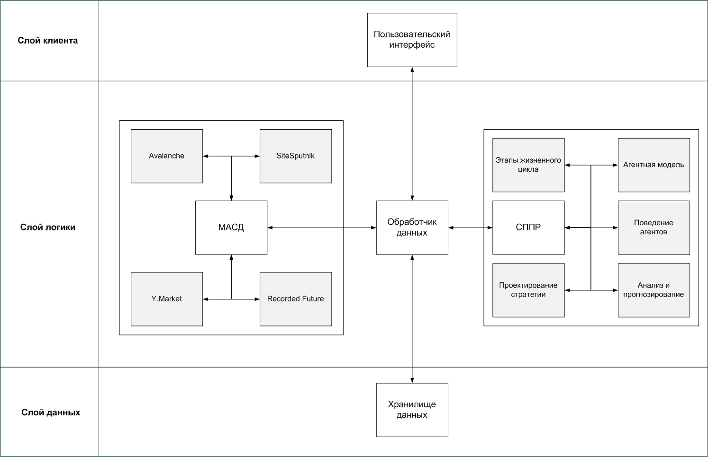
Рис. 2. Архитектура ПАК Competition
Пользовательский интерфейс предназначен для обмена данными с ЛПР. На основе переданных начальных данных происходит построение модели глобальной конкуренции в результате работы СППР, включающей в себя учет этапов жизненного цикла продукта, построение агентной модели глобальной конкуренции, правила и описание поведения и взаимодействия агентов, анализ и прогнозирование состояния рынка, а также проектирование конкурентной стратегии. Для обеспечения эффективной работы СППР требуется располагать большими объемами релевантных данных, описывающих ситуацию на отраслевом рынке. Для накопления таких данных используется МАСД, включающий в себя следующие сервисы: Avalanche, SiteSputnik, Y.Market, Recorded Future [5]. Хранение больших объемов данных обеспечивается при помощи хранилища данных. Взаимодействие между модулями и архитектурными слоями обеспечивается обработчиком данных.
В работе была разработана архитектура ПАК Competition на основе предложенной МАК – модели глобальной конкуренции и предложенных математических методов решения задачи поиска оптимальной стратегии компании производителя высокотехнологичной продукции, основанные на многокритериальной оптимизации параметров модели глобальной конкуренции.

-7-
В рамках проектируемого офиса стратегического управления (информационного портала) делается акцент непосредственно на прикладное решение (посредством облачных сервисов (Клёнов и др., 2012)), обеспечивающее совместный доступ Заказчика и Исполнителя, предлагающее удобную, простую и понятную рабочую область – конструктор модели, а также поддерживающее возможность консультации посредством специальных маркеров в графическом пользовательском интерфейсе.

-8-
Предложенное решение ориентировано в первую очередь на малый и средний бизнес, а также на новые проекты и стартапы. Таким образом, портал стратегического управления будет полезен для многих предпринимателей, стоящих в начале пути к созданию конкурентоспособной компании и нуждающихся в помощи по стратегическому планированию и развитию предприятий, а также для специалистов, которые располагают перспективной идеей, но не имеющих возможности реализовать свою идею с максимальным эффектом.

-9-
Портал предусматривает наличие двух активных пользовательских ролей: пользователя-заказчика (ЛПР) и специалиста-консультанта. Взаимодействие этих двух ролей лежит в основе проектируемого портала.
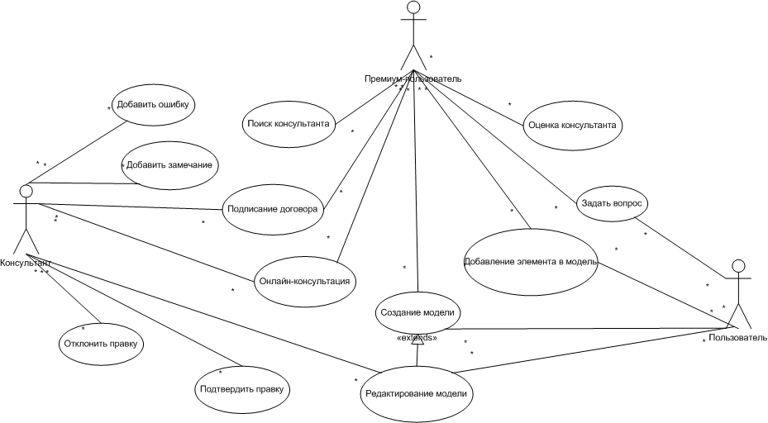
Пользователь-заказчик инициализирует классическую или расширенную бизнес-модель и затем взаимодействует с ней при возможном участии других пользователей или консультантов.
Принцип работы специалиста-консультанта заключается в предоставлении рекомендаций по организации бизнес модели. Для этого он может пользоваться средствами оффлайн и онлайн-консультаций. Оффлайн-консультация осуществляется посредством добавления в ячейку бизнес-модели маркера определенного типа. Маркер представляет собой задачу или рекомендацию для пользователя, окрашенную в некоторый цвет. Маркеры делятся на красные, желтые, зеленые и серые. Красные – это критические ошибки в построении модели, которые должны быть исправлены в первую очередь. Желтые – это указания на возможное (не всегда обязательное) улучшение. Зеленый маркер оставляется самим пользователем. Это может быть вопрос, идея, некоторое предположение, нуждающееся в анализе или проверке. Серый маркер обозначает закрытую задачу и по умолчанию скрывается. Онлайн-консультации представляют собой текстовый или голосовой чат. Оба средства предполагает совместный доступ к бизнес-модели.
Профиль специалистов-консультантов предполагает наличие максимально полезной для заказчика информации, например, его образование, рекомендации, достигнутые результаты. Также в профиле ведется история взаимодействия с различными заказчиками внутри портала, оценки проделанной работы. Отдельным пунктом указывается стоимость оказания услуг.
Таким образом, пользователь портала может выбрать себе одного или нескольких консультантов, заключить с ними договор и подключить их к редактированию своей бизнес-модели. Также предусмотрена возможность предоставления к модели бесплатного совместного доступа любому пользователю (если, например, они являются коллегами).

-10-

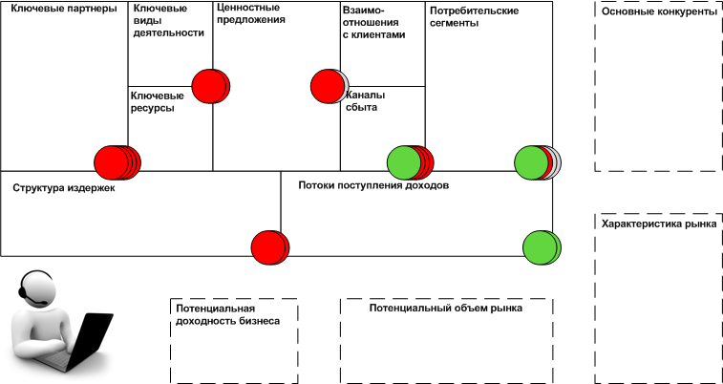
Рис.1. Основные возможности консалтингового портала

Основная идея и доступные возможности портала представлены на рис. 1. Так, проектируемый портал предлагает пользователю: построение классической бизнес-модели, построение расширенной бизнес-модель, организацию совместного доступа, предоставление оффлайн и онлайн-консультации специалиста.
Классическая модель расположена слева сверху и содержит 9 ячеек по умолчанию. Красными, желтыми, зелеными и серыми отмечены задачи и рекомендации консультанта по улучшению текущего состояния бизнес-модели – это оффлайн-консультация. Блок онлайн-консультации расположен внизу слева. Блоки с пунктирными линиями – это возможные расширения классической бизнес-модели. Пользователь не обязан использовать все возможные дополнения, и может ограничиться несколькими блоками на свое усмотрение (или по совету консультанта).

-11-

В настоящее время Московский авиационный институт (МАИ) выполняет комплексную тему НИОКР «Цифровая медицина в авиации и космонавтике», включающая в себя взаимодействие студентов, аспирантов, а так же преподавательский состав факультетов «Системы управления, информатика и электроэнергетика», «Аэрокосмического» факультета и факультета «Прикладная математика и физика» по созданию информационного портала цифровой медицины «ЦифроМед» в авиации и космонавтике, целью которого служит создание инструментария для разработки и прототипирование специальных носимых устройств микроэлектроники (НУМ), данные которых посылаются для исследования в центр обработки данных (ЦОД), чтобы медицинские специалисты и пользователи были всегда на связи, и чтобы самочувствие пользователей находилось под контролем 24 часа в сутки, 7 дней в неделю, 365 дней в году. Система «ЦифроМед» позволит не только пилотам, штурманам, диспетчерам, операторам и другим профессионалам, но и каждому человеку, независимо от того, где он находится, дома, на работе, в гостях, на отдыхе, контролировать показатели жизнедеятельности организма (показатели здоровья), и оперативно пересылать результаты измерений на виртуальную машину, эксперту или личному врачу.
-12-

Информационная система «ЦифроМед» позволит решать следующие задачи:
1. Снятие и контроль за показателями жизнедеятельности пользователя, «цифроризация» пользователя
2. Привязка пользователя к врачу или группе врачей, которые будут следить за показателями данного пользователя
3. Выявление заболеваний на ранних этапах и оперативное лечение
4. Проведение консультаций и семинаров
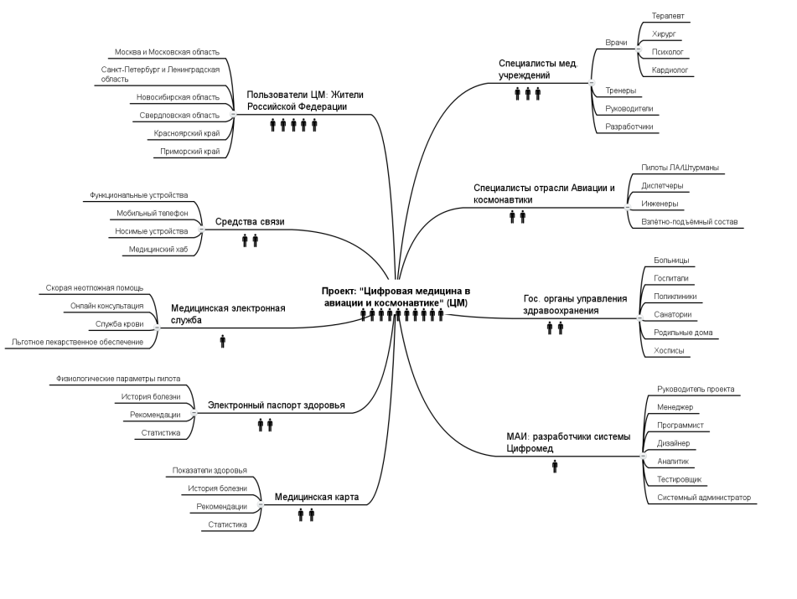
Рис. 1. Интеллект-карта проекта «ЦифроМед»

-13-

Благодаря порталу стратегического управления стало удобно реализовывать различные SaaS-приложения, в том числе сервисы Цифровой медицины (ЦМ), которые бурно развиваются последнее десятилетие. На рис. 2 изображена схема использования портала стратегического управления на примере портала ЦМ. На рис. 1 изображены:
- Консультант, который в случае необходимости поможет выбрать тот или иной вариант создания SaaS приложения и бизнес-модели
- Единая база данных, которая хранит данные каждого SaaS приложения
- Пользователи, использующие веб-сервисы
- Создатель приложения для сервисов Цифровой медицины (выделено синим цветом)
- А так же пользователи этого сервиса
- Сервис ЦМ ни чем не отличался от остальных веб-сервисов, если бы не было одной важной детали в данной схеме – это носимые устройства микроэлектроники (НУМ), которые снимают показатели жизнедеятельности пользователей и отсылают на веб-сервис ЦМ, который обрабатывает данные.
Таким образом, мы показали, как портал стратегического управления может быть масштабирован на примере сервисов ЦМ.

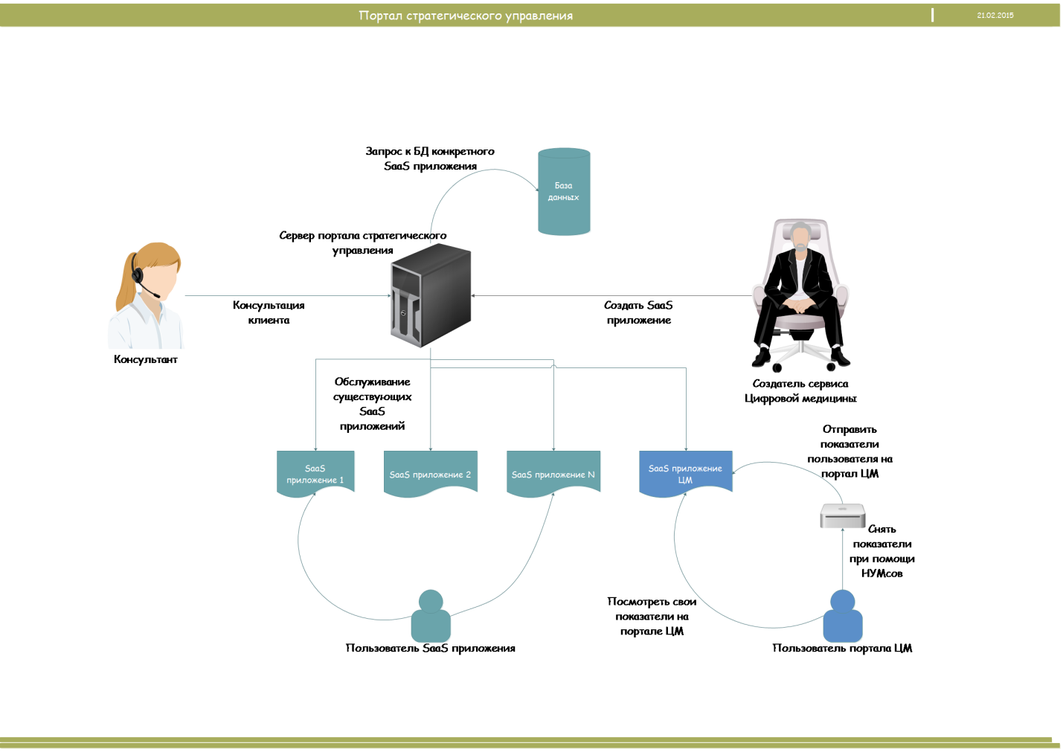
Рис. 2. Интеграция сервисов ЦМ в портал стратегического управления

В рамках механизма предоставления услуг пользователю, в системе предусмотрены два типа аккаунтов: базовый - бесплатный и премиум - с расширенными возможностями и абонентской платой. Базовый аккаунт поддерживает возможности построения классической бизнес-модели и организации совместного доступа, а премиум аккаунт позволяет пользоваться расширенной бизнес-моделью и дает доступ к поиску специалиста-консультанта.
-14-

В результате исследования и проектирования системы консалтингового портала были достигнуты значительные результаты. Во-первых, расширен классический шаблон бизнес-модели (BMC) с учетом современного состояния мировой экономики. Во-вторых, предложена система консалтингового портала, позволяющая ЛПР малых и средних предприятий создавать бизнес-модели для стратегического планирования и развития предприятий, работать с этими моделями на протяжении всего жизненного цикла предприятия. В-третьих, развита идея поддержки и коррекции шаблонов бизнес-моделей на основе рекомендаций консультантов или коллег, благодаря возможности совместного доступа.
Проектируемая система должна облегчить коммуникацию между ЛПР и консультантами, ускорить процесс планирования стратегии и развития предприятия, а в целом улучшить качество управления предприятием.

